Я пытался осознать, как из входных данных в виде точек получить выходную траекторию, но не могу понять. Я прочитал учебник Юревича про управление роботами. Нашел там такую схему:

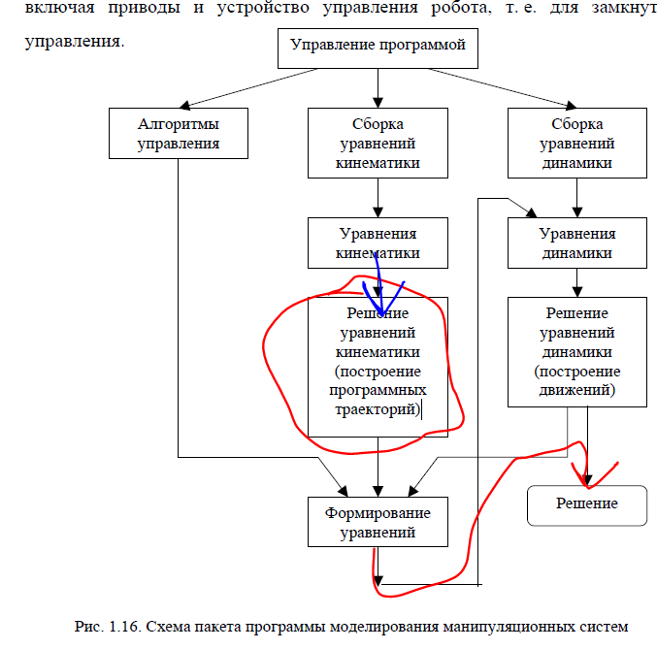

У меня нет уравнений динамики, так как управление двигателями идет по скорости и положению, а не по моментам на двигателях, и я вообще не виду смысла пока их составлять и решать. Я не могу понять, как реализовать синюю стрелочку и как обойтись без динамики. Во всех статья и учебниках сначала идет решение по динамики, а только потом идет уже управление на приводы по моментам.

Я сделал кинематику в матлабе и получилось решение, которое я приложил на скринах ниже. Синяя линия — это траектория, которая считается в каждой точке пространства с заданной дискретизацией. Красная траектория считается только в узлах. Красная траектория как раз вычисляется по полиномам. И время расчета отличается в 30 раз в пользу красной траектории. В принципе я могу в отчете привести то, что я посчитал в матлабе, но хотелось бы все-таки осознать, как это посчитать и написать правильные формулы. И если успею, то сравнить решение матлаба с моим.

Я пытаюсь получить функцию, на вход которой я подаю 2 точки (текущую и целевую) и время перемещения, а на выходе получаю управление. Везде все так просто описано формулами, но я не могу осознать их. Матлаб это и делает, но это же не я сделал, а алгоритмы матлаба и это плохо будет смотреться в работе.

Еще очень странно, что красная и синяя траектории находятся очень близко друг с другом, но в примерах они достаточно далеко друг от друга. Так же я добавил 6ую ось на конец ЗУ, чтобы не было проблем с углом рысканья. Он считается, но последнее звено имеет нулевую длину и на положение ЗУ это не влияет.

